Emmy

|  |  |
| --- | --- |
| Description rapide | |
| Prénom | Emmy |
| Nom | - |
| Référence | Noether |
| Age | 15 ans (2001) |
| Taille | 1.61m |
| Crime annoncé | Aucun (innocente ?) |
| Raison réelle | Fait partie de GM et ressemble à Isaac |
| Métier | Étudiante |
| Caractère | Fragile |
| Arme | Petite lame (dague) |
| Bombe | - |
| Atout comme allié | Connait des informations sur certains personnages |
| Liens annoncés | Isaac (collège) |



* Tel qu’elle est vue par le joueur

Frêle, elle n’a clairement pas l’air à sa place dans cet endroit. C’est la seule fille du Jeu au début, et également la seule mineure : elle semble très vulnérable. Élégante mais discrète et associable, elle fascine les garçons de son âge qui n’osent pas l’approcher. Elle a souvent les sourcils froncés.

* Background / Réalité (potentiellement découvert)

Elle recommença sa vie dans une petite ville allemande, où se déroule l’histoire de Coalescence. Elle est sous la tutelle de l’organisation Gesunder Menschenverstand de Lise et Erwin.

* Description physique

Emmy est petite, blonde et jolie. Élégante, elle ressemble à une première de classe. Elle a 15 ans, ce qui en fait le personnage le plus jeune du Jeu. C’est une fille vraiment jolie. Dans le sens plus « belle » que « mignonne », ses traits étant plus fins que ronds. Elle est blonde et aime porter des habits de petite fille sage. Malgré cela, elle a un visage déterminé et un peu « fermé ». Elle n’est pas du genre à se laisser faire, contrairement à ce qu’elle veut laisser paraitre (elle joue de sa situation). Elle ressemble plutôt à Isaac, version « fille ».

* Images pour inspiration

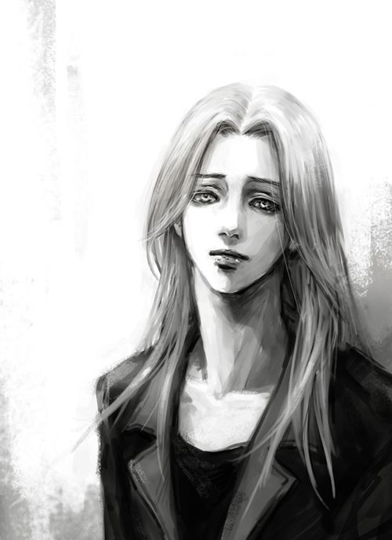



Ce dessin est pas mal pour la forme de la tête et des cheveux, (même s’il fait beaucoup trop « barbie »)

Elle a des cheveux blonds légèrement ondulés dans mon esprit, un peu comme sur ce dessin

Expression faciale agressive, sourcils fins

Ces cheveux sont bien, mais la raie est trop marquée et les yeux trop noirs.